Entschuldigung
Ich bitte, das Fernbleiben meines Sohnes/meiner Tochter/des Kindes*
....................................................................... Schüler*/Schülerin* der ........... Klasse
vom Unterricht am* / von - bis* .....................................................................................
zu entschuldigen.
Ursache des Fernbleibens: ..........................................................................................
......................................................................................................................................
........................................ , .......................................
Ort Datum
.........................................................................................
* Nichtzutreffendes streichen! Unterschrift der/des Erziehungsberechtigten
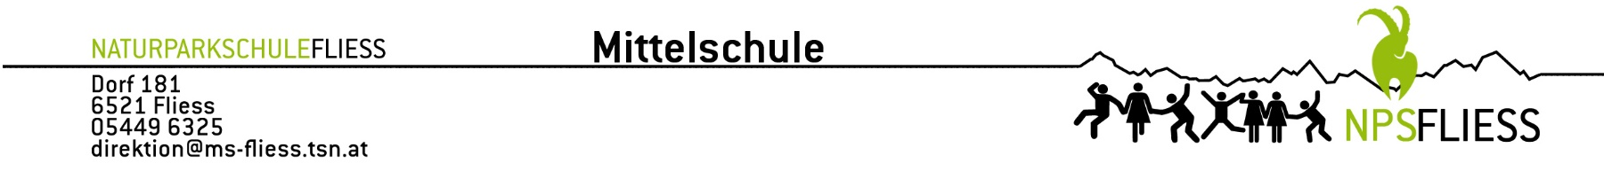
Entschuldigung
Ich bitte, das Fernbleiben meines Sohnes/meiner Tochter/des Kindes*
....................................................................... Schüler*/Schülerin* der ........... Klasse
vom Unterricht am* / von - bis* .....................................................................................
zu entschuldigen.
Ursache des Fernbleibens: ..........................................................................................
......................................................................................................................................
........................................ , .......................................
Ort Datum
.........................................................................................
* Nichtzutreffendes streichen! Unterschrift der/des Erziehungsberechtigten

